L’ABC de la biomécanique

Prévention des blessures du massothérapeute

Résumé du
webinaire présenté le 31 mai 2016

Préparé par Xavier Jutras, kinésiologue | orthothérapeute
xavierjutras@hotmail.com

Organisé par Mon Réseau Plus
Exercices
Hanches mobiles & Activation des muscles lombaires
Défi 30 jours : 10 min (TOTAL) par jour pendant 30 jours
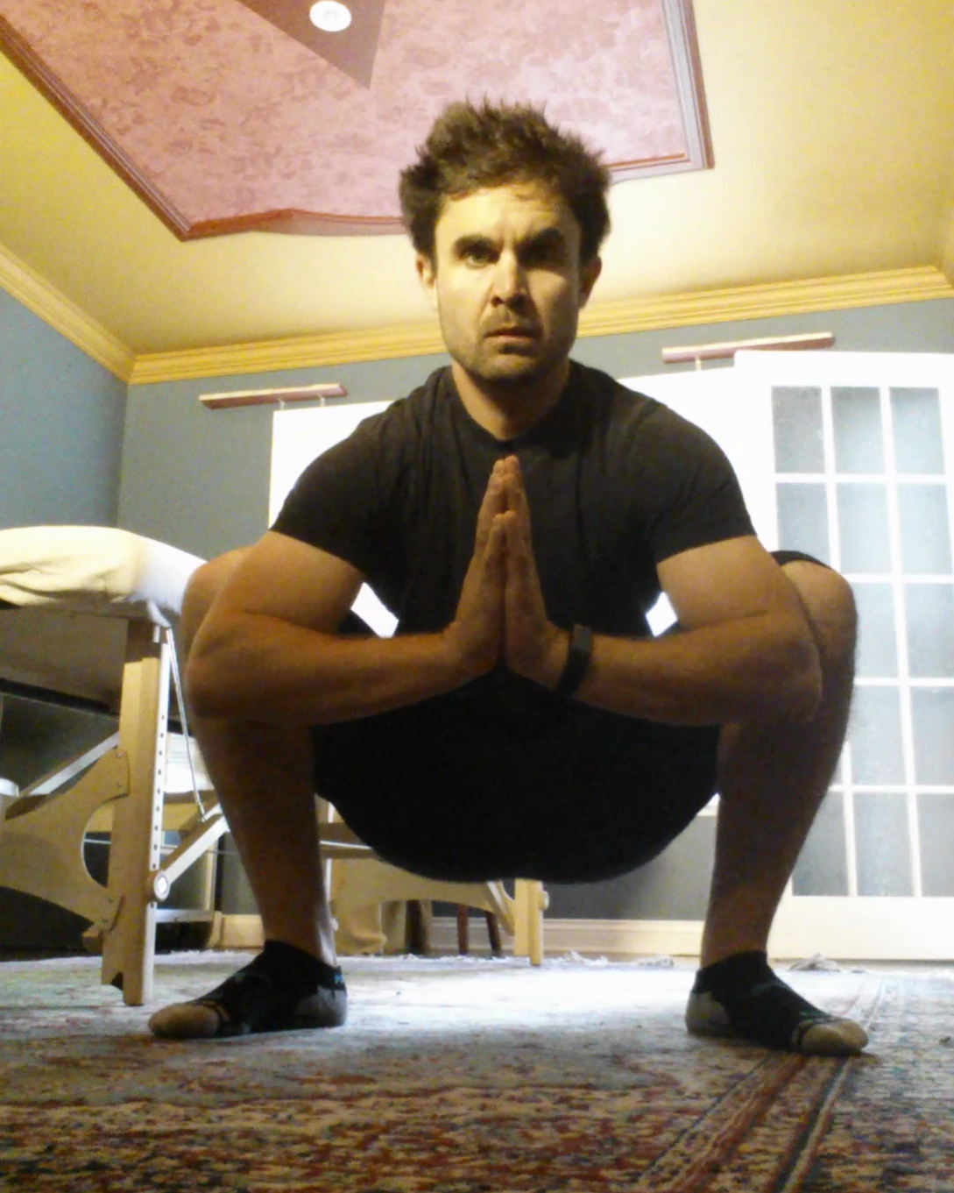
Indications :
- Vous pouvez mettre les bras devant vous si c’est trop difficile ou même porter un poids loin devant vous (servira de contre-poids)
- Si vous placez les mains comme sur la photo, vous pouvez pousser avec vos coudes vers l’extérieur, en alternance ou en même temps.
- Le but n’est pas de faire 10 minutes d’un coup. Vous additionnez le temps dans votre journée pour y arriver.
Contre-indications et précautions :
- Problèmes de ménisques, évitez les hyperflexions au genou comme sur l’image
- Quand vous remontez, faites-le en contrôle et relevez un peu les fesses avant d’entâmer votre poussée vers le haut (pour permettre aux genoux de déplier un peu)

Squat en contrôle : 5-10 répétitions de 3-4 secondes par position
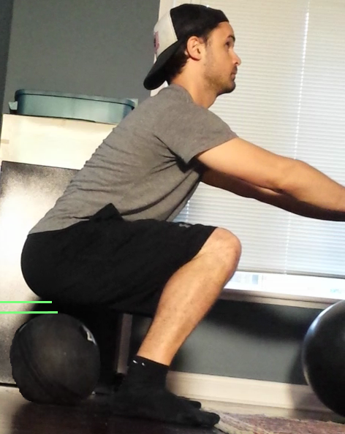 Facile (gros ballon)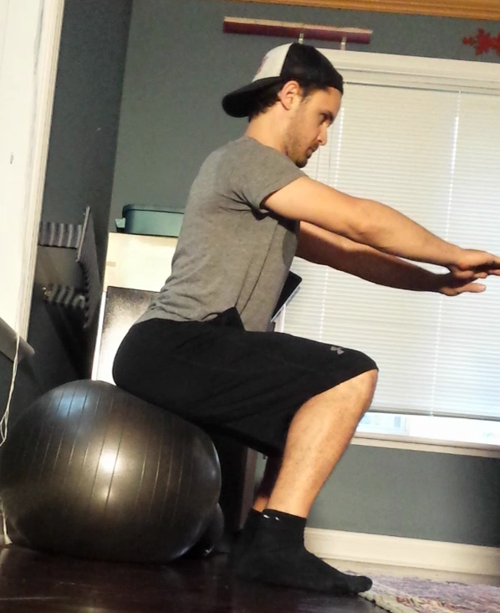
- Descendre en position de squat avec un tabouret ou un ballon au sol sous les fesses
- Relever de 1-4 pouces en activant les muscles du bas du dos préalablement, tenir la position 3-4 sec et redescendre, tenir la position 3-4 sec, etc. 5-10 x

Scap mobiles et stables + relâchement cou
Push-ups avec les omoplates en isométrie :
5-10 répétitions de 5-10 secondes en isométrie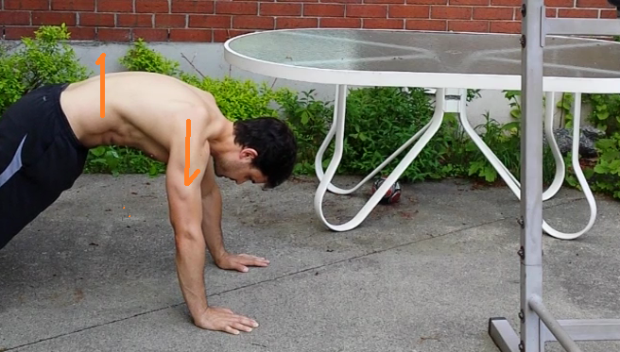

Dips bras tendus (abaissement des épaules), isométrie :
5-10 répétitions de 5-10 secondes en isométrie
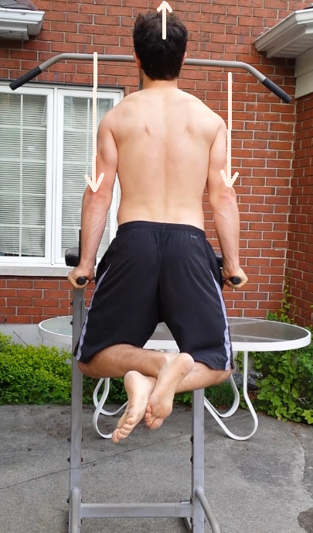
Si trop difficile :
- Utiliser un support pour les pieds
- Commencer par la position finale (épaules basses) et tentez de maintenir les épaules basses

Scapula pulls : 2 versions
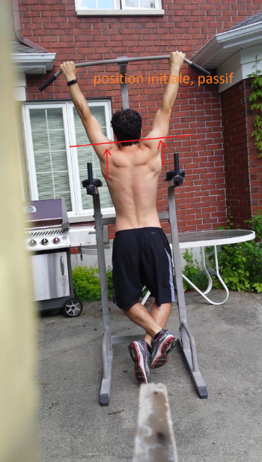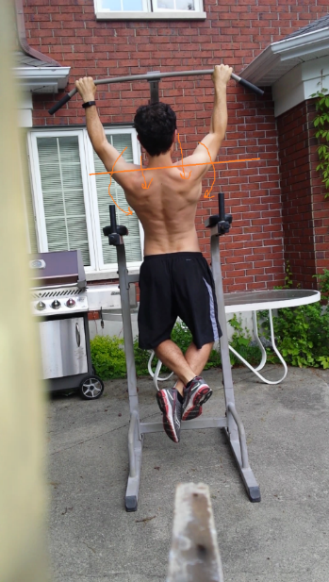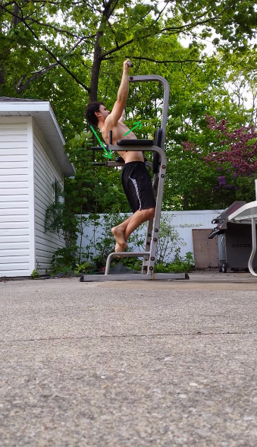
5-10 répétitions de 5-10 secondes en isométrie
Version A) Pour les gens qui sont déjà capables de faire le mouvement
Position initiale : épaules aux oreilles, passivement.
Action : tirer de façon à abaisser les omoplates et chercher à les ramener vers la colonne
Version B) Utile pour les gens qui n’arrivent pas à bien comprendre quels muscles activer
Il s’agit en fait du même principe, sauf que vous commencez à la position finale, soit les épaules à leur plus bas. Également, vous pouvez avoir les pieds au sol ou sur un banc.
- Vous tirez, bras tendus vers le bas pour maintenir les épaules au plus bas et si vos pieds sont en appui au sol, vous pouvez plier les genoux un peu pour ajouter du poids graduellement au besoin et ensuite vous laisser tomber vers l’avant, en contrôle puis revenir.

Mains & poignets
Élastiques : utile en auto aux lumières
Ouvrir la main avec un élastique autour de celle-ci et maintenir la position 5-20 sec chaque fois, aussi souvent que vous le voulez dans la journée
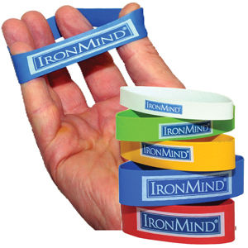

Rice Bucket Challenge : Défi 5 min / jour par main
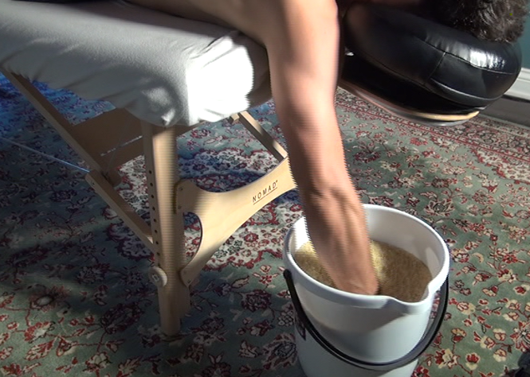
Plonger sa main dans un seau de riz (10 kg de riz sont nécessaires) et bouger la main dans tous les sens pour une durée totale de 5 min. Dès que ça chauffe, on arrête 10-30 sec et on recommence.
L’idéal est vraiment de se coucher sur une table de massage pour le faire pour permettre au bras d’être dans une position efficace pour plonger la main dans le riz.

Questions et réponses du Webinaire
Exercices d’échauffement avant le traitement :
- Un échauffement implique d’être chaud et implique des mouvements.
- Une bonne idée : avoir des élastiques + balle anti-stress
- Push-ups
- Tous les exercices présentés sont à considérer dans un échauffement
Douleurs aux poignets en faisant une talonnade
Le terme talonnade n’avait pas toujours la même signification dans mes cours, mais s’il s’agit de peser avec la paume et d’avancer sur un segment, il serait important de s’assurer que les doigts sont orientés parallèlement à la direction du mouvement.
Par exemple, si un masso avance le long de la colonne avec la main « de côté », soit le côté ulnaire en premier, il pourra développer une douleur à l’insertion du pisiforme.
Douleurs aux pouces
- Est-ce à cause d’un manque d’appui? Par rapport à la présentation, revoir si les stratégies employées permettent au pouce d’être bien appuyé par les autres doigts.
- L’utilisation d’outils peut permettre de remplacer le pouce pour les trigger points par exemple ou pour faire des foulages.
Exercices pour mains et poignets :
- Au gym : avec une barre, faire des flexions au coude avec les paumes vers le bas (reverse curl)
Quoi faire lorsque la table est large et qu’on mesure 5 pieds?
- C’est pas évident en effet, mais y a moyen d’utiliser des balles, bambous, ne serait-ce que pour changer le mal de place.
- Trouver des stratégies qui permettent de masser des moitiés de corps (demi-dos).
- La table au plus bas.
- Sinon apprendre à utiliser une variété d’outils pour diminuer les stress biomécaniques tout en offrant de la variété aux clients.
Défi 30 minutes est exigeant au niveau du dos, est-ce qu’on peut s’adosser au mur?
- Il s’agit d’un défi 30 jours, 10 minutes au total par jour, en plusieurs voyages.
- On peut s’adosser, mais le but recherché est vraiment de le faire sans mur

Que pensez-vous d’être assis sur un ballon suisse pour le cervical ?
- C’est une excellente idée. C’est la chaise de travail idéale pour un masso étant donné que ça se déplace très bien sans faire de bruit.
- Ce qu’il faut éviter : s’asseoir 8 heures de suite dessus (job de bureau)

Merci !

Pour toute question | commentaire
xavierjutras@hotmail.com
Et si vous avez un intérêt pour une éventuelle présentation qui porterait sur la gestion de la douleur ou sur l’apprentissage moteur ou sur d’autres exercices pour une problématique spécifique, faites-moi en part et/ou demandez à la direction de Mon Réseau Plus! = )

